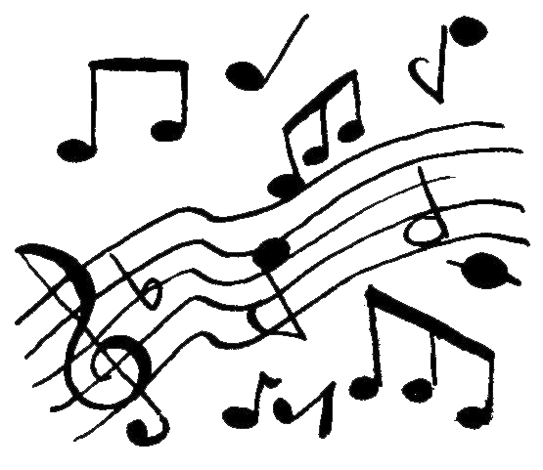
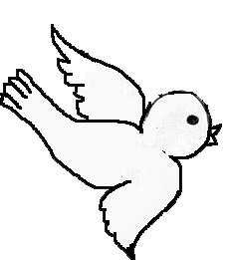
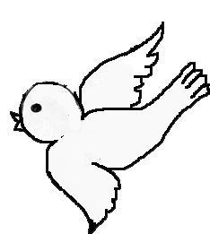
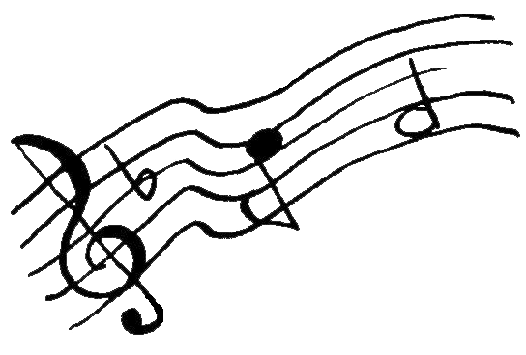
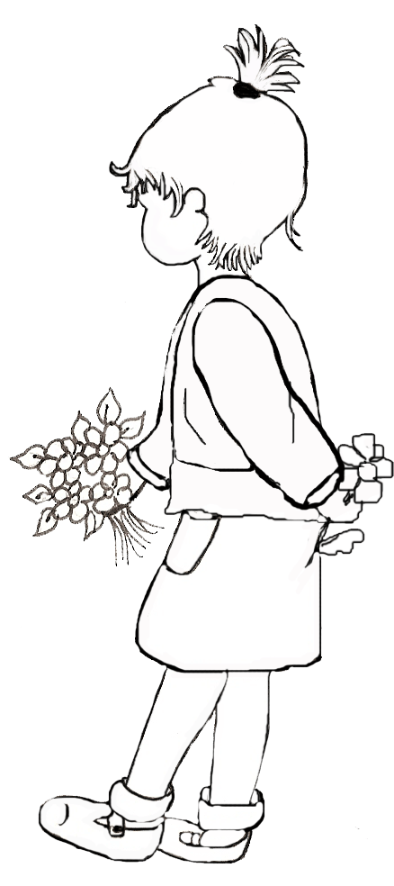
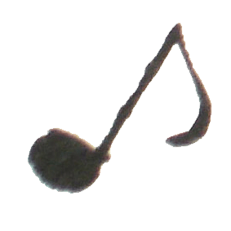


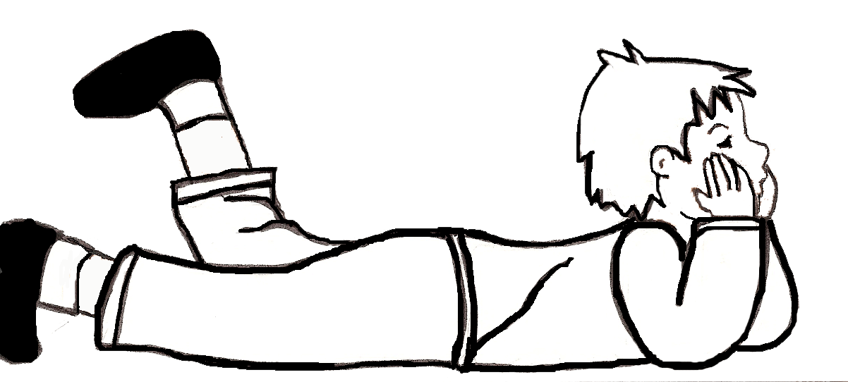

Refrain :



C’EST UN PEU DE CIEL BLEU
TOUT AU FOND DE NOS YEUX
DU CIEL BLEU TOUT AU FOND DE NOS YEUX
C’EST FINI AUJOURD’HUI
LES SOUCIS, LES ENNUIS
C’EST FINI LES SOUCIS , LES ENNUIS.
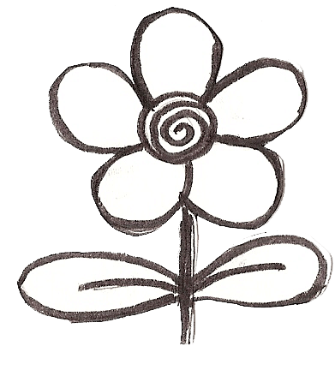
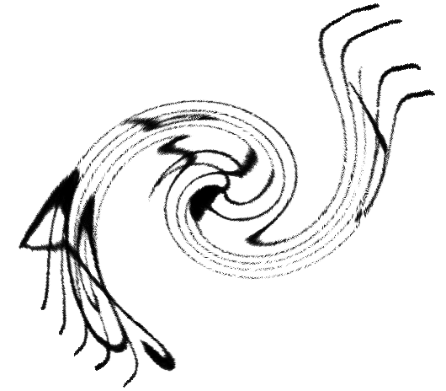
C’EST UN PEU DE CIEL BLEU
DE CIEL BLEU QUI FLOTTE DANS NOS TETES
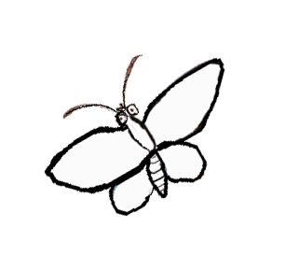
C’EST FINI LES SOUCIS
LES SOUCIS, LAISSEZ PLACE AU POETE.
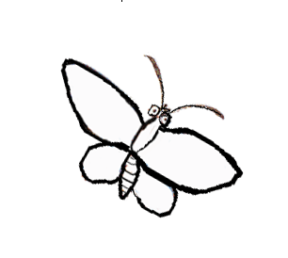
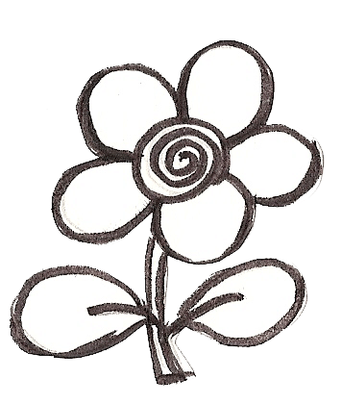
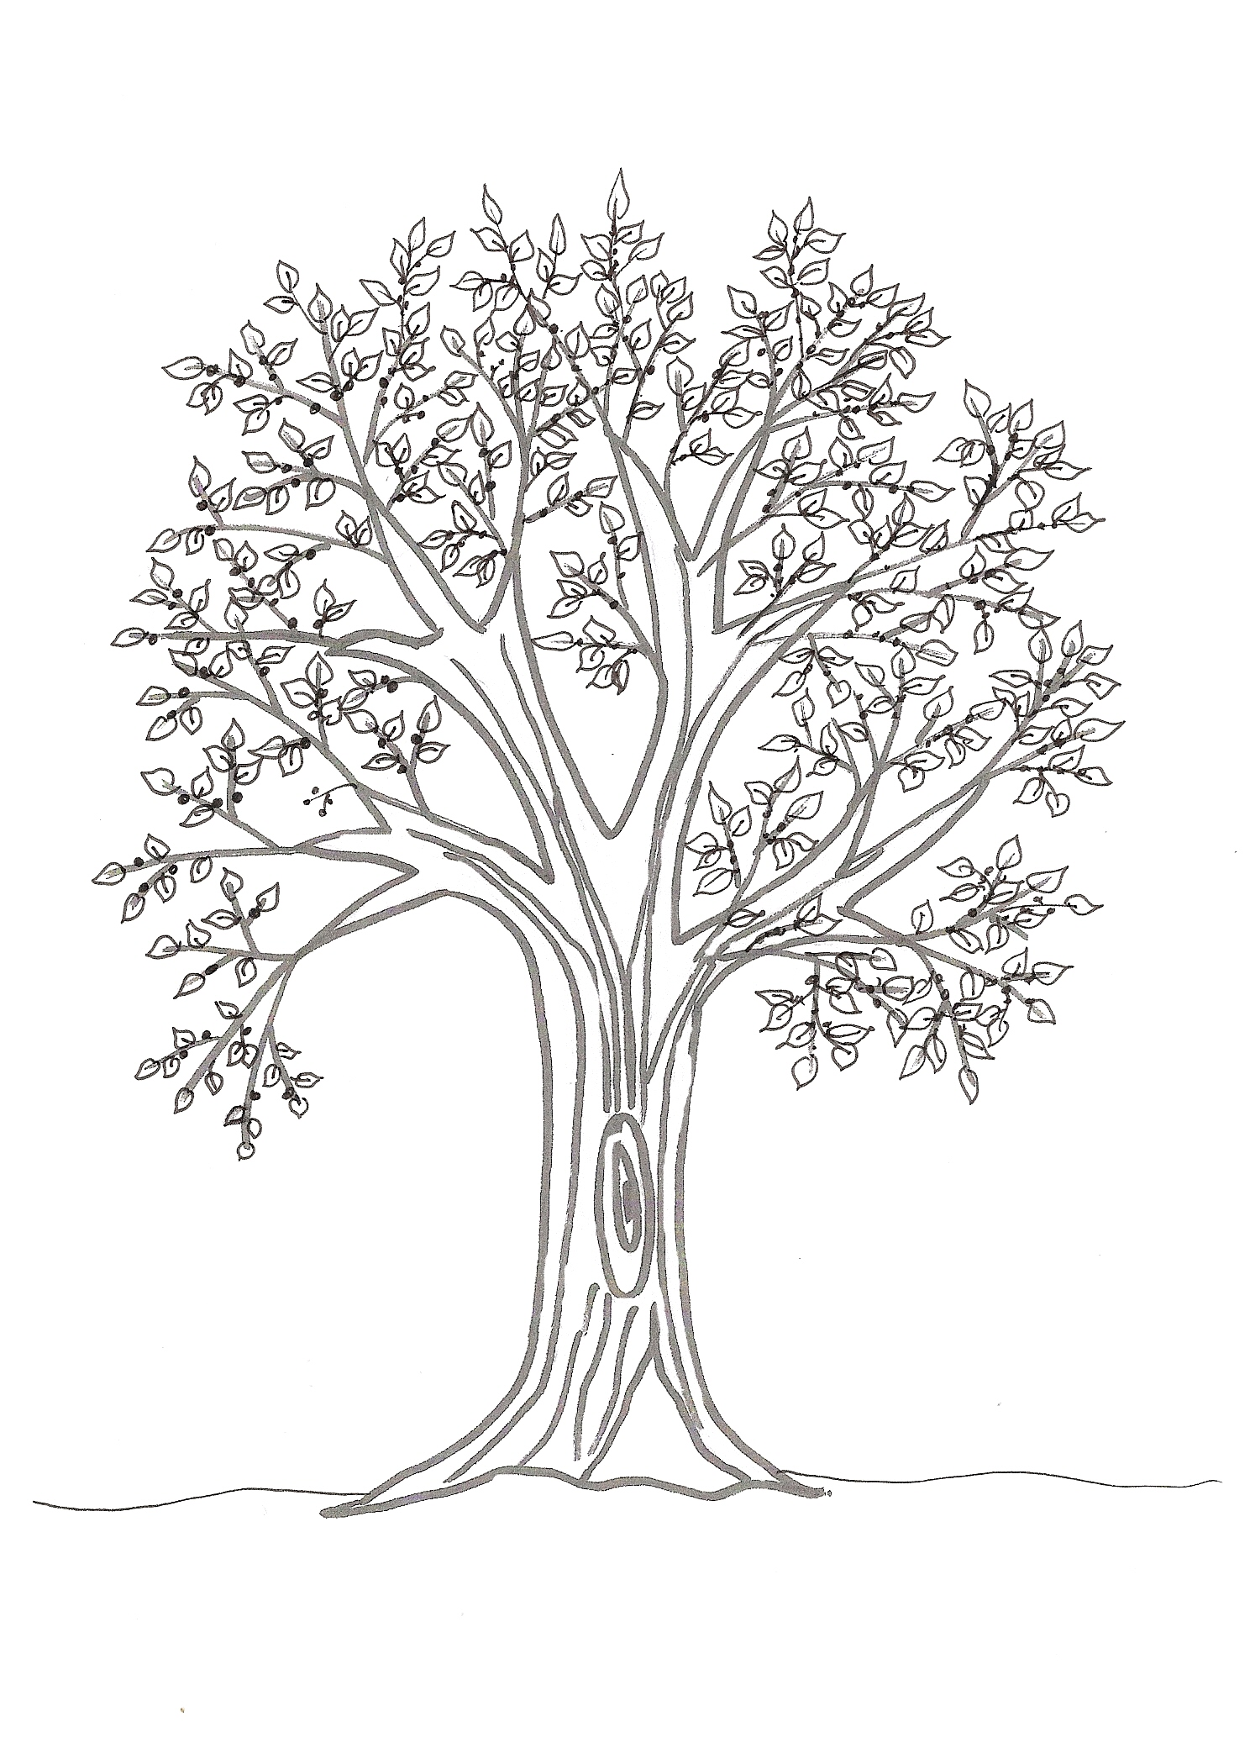

Si les oiseaux couvrent nos voix

1/ -
Et si les chiens sont aux abois
Madame Nature est en émoi.
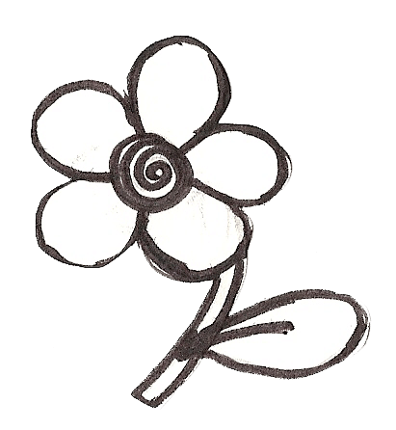
Moi, je choisis,
Toi, tu choisis,
Nous, on choisit
Nous on choisit LE PRINTEMPS !
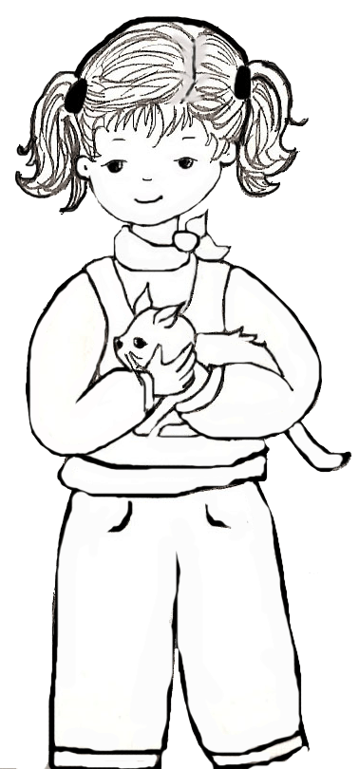

2/ -
Eté, Automne, Hiver, Printemps
Même si l’on vieillit d’un an
Depuis au moins la nuit des temps.
Moi, je préfère,
Toi, tu préfères,
Nous on préfère,
Nous on préfère LE PRINTEMPS !
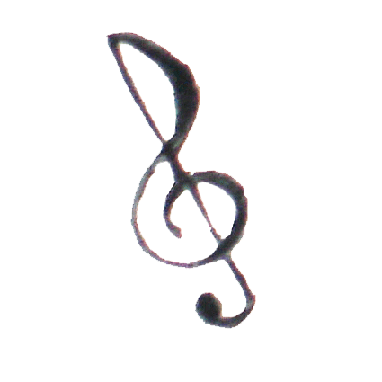

Paroles et musique
